
Dokumen Kegiatan Bimbingan Mahasiswa dengan Dosen Pembimbing KP
No. Form | FM/FM-IF/KP-06
Tgl. Berlaku | 01/07/2019
No. Revisi | 0

No. |  | Gel.

F - KP.06
FORM. BIMBINGAN AKADEMIK KERJA PRAKTIK

Photo 2x3 | Ahmad Faiz Zaenuddin
Photo 2x3 | No. INDUK |  |  | SMT | THN. AKD
Photo 2x3 | 2350081085 |  |  | 7 | 2026/2027
Photo 2x3 | KLS | C | HP | 0877-3741-5750

Photo 2x3 | Rifqi Fauzi Anwar
Photo 2x3 | No. INDUK |  |  | SMT | THN. AKD
Photo 2x3 | 2350081079 |  |  | 7 | 2026/2027
Photo 2x3 | KLS | C | HP | 0822-1118-7591

Wajib dilengkapi Photo Resmi Mahasiswa/Kelompok Peserta KP

TEMPAT/ LOKASI KP | Jln Kolonel HJ Sunarto Slawi RT 04 RW 02, Desa Parakan, Kec. Ciomas | UNIT/ DIVISI | IT & Sistem Informasi
JUDUL PENELITIAN | SISTEM INFORMASI OPERASIONAL PADA SUMBER PVC OUTSOLE TALI JEPIT
PEMBIMBING | Dr. Ridwan Ilyas, S.Kom., M.T. |  | NID | 4121 829 90 | KODE

WAKTU |  |  | LAPORAN KEGIATAN BIMBINGAN KERJA PRAKTIK (KP) |  | PARAF
 |  |  | POKOK MATERI | PEMBAHASAN / HASIL / SARAN / TUGAS  (DIISI SCREENSHOT BUKTI BIMBINGAN)
Bimbingan 1 |  |  | Pengarahan Sistematika Laporan dan Ruang Lingkup Sistem | Hasil: Ruang lingkup laporan sistem operasional Sumber PVC disetujui.  Saran: Fokuskan batasan masalah pada tiga aktor utama sistem.  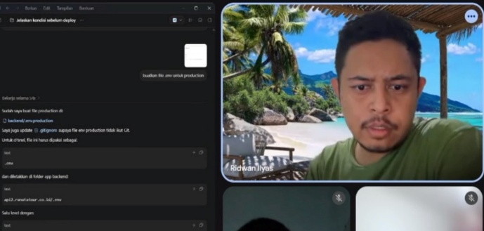  Tugas: Susun draf Bab I dan Bab II mengenai Laravel dan MySQL. | Pem- bimbing
Hari | Senin |  | Pengarahan Sistematika Laporan dan Ruang Lingkup Sistem
Tgl. /Bln./Thn. |  |  | Pengarahan Sistematika Laporan dan Ruang Lingkup Sistem |  | M-1 | M-2
20 | Agust | 2026
Bimbingan 2 |  |  | Pembahasan Bab Pendahuluan dan Landasan Teori | Hasil: Latar belakang dan landasan teori Laravel 12 disetujui.  Saran: Perjelas perbandingan metode manual dengan sistem baru.  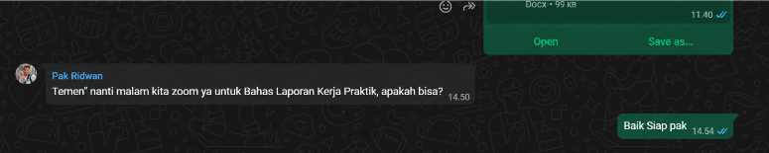  Tugas: Siapkan use case diagram dan ERD sistem untuk Bab III. | Pem- bimbing
Hari | Rabu |  | Pembahasan Bab Pendahuluan dan Landasan Teori
Tgl. /Bln./Thn. |  |  | Pembahasan Bab Pendahuluan dan Landasan Teori |  | M-1 | M-2
9 | Sept | 2026
Bimbingan 3 |  |  | Review Analisis Kebutuhan dan Perancangan Basis Data | Hasil: Diagram use case dan rancangan sembilan tabel disetujui.  Saran: Perbaiki kardinalitas relasi presensi dengan slip gaji.  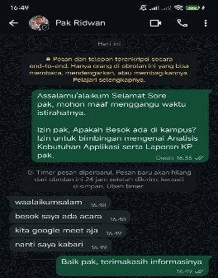  Tugas: Tulis dokumentasi implementasi modul login dan absensi. | Pem- bimbing
Hari | Kamis |  | Review Analisis Kebutuhan dan Perancangan Basis Data
Tgl. /Bln./Thn. |  |  | Review Analisis Kebutuhan dan Perancangan Basis Data |  | M-1 | M-2
21 | Sept | 2026
Bimbingan 4 |  |  | Bimbingan Implementasi Modul Autentikasi, Karyawan, dan Absensi | Hasil: Implementasi CRUD karyawan dan status absensi disetujui.  Saran: Beri keterangan fungsi pada tangkapan layar antarmuka.  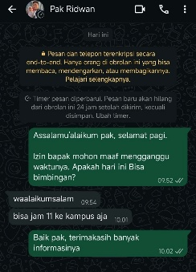  Tugas: Dokumentasikan modul stok gudang dan ekspor slip gaji. | Pem- bimbing
Hari | Selasa
Tgl. /Bln./Thn. |  |  |  |  | M-1 | M-2
24 | Sept | 2026
Bimbingan 5 |  |  | Evaluasi Implementasi Modul Stok, Penggajian, dan Laporan | Hasil: Modul transaksi stok dan perhitungan gaji shift disetujui.  Saran: Jelaskan alasan teknis perubahan skema varian sepuluh warna.  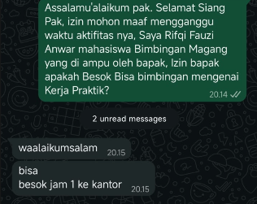  Tugas: Susun skenario pengujian fungsional dan kesimpulan Bab V. | Pem- bimbing
Hari | Senin |  | Evaluasi Implementasi Modul Stok, Penggajian, dan Laporan
Tgl. /Bln./Thn. |  |  | Evaluasi Implementasi Modul Stok, Penggajian, dan Laporan |  | M-1 | M-2
29 | Sept | 2026
Bimbingan 6 |  |  | Pemeriksaan Pengujian Sistem, Laporan, Logbook dan Blanko KP. | Hasil: kesimpulan laporan disetujui.  Saran: Rapikan format daftar pustaka dan penomoran tabel laporan.  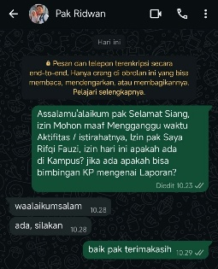  Tugas: Lengkapi seluruh berkas lampiran logbook dan blanko KP. | Pem- bimbing
Hari | Selasa
Tgl. /Bln./Thn. |  |  |  |  | M-1 | M-2
5 | Okt | 2026
Bimbingan 7 |  |  | Bimbingan Naskah Laporan KP dan Persetujuan KP Tahap 2 | Hasil: Seluruh naskah laporan Bab I sampai III disetujui pembimbing.  Saran: Pelajari alur sistem untuk persiapan Kp Tahap 2  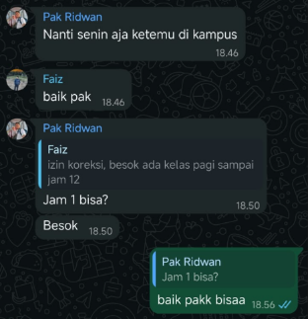  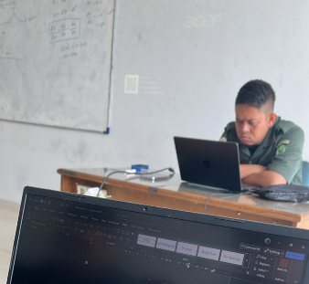  Tugas: Kumpulkan naskah laporan yang disahkan ke koordinator KP. | Pem- bimbing
Hari | Kamis |  | Bimbingan Naskah Laporan KP dan Persetujuan KP Tahap 2
Tgl. /Bln./Thn. |  |  | Bimbingan Naskah Laporan KP dan Persetujuan KP Tahap 2 |  | M-1 | M-2
7 | Okt | 2026

Dokumen Kerja Praktik F06 | Program Studi Informatika | Rev. 07.2019 Halaman 1

Dokumen Kegiatan Bimbingan Mahasiswa dengan Dosen Pembimbing KP F - KP.06

FORM. BIMBINGAN AKADEMIK KERJA PRAKTIK

WAKTU |  |  | LAPORAN KEGIATAN BIMBINGAN KERJA PRAKTIK (KP) |  | PARAF
 |  |  | POKOK MATERI | PEMBAHASAN / HASIL / SARAN / TUGAS
Bimbingan 8 |  |  |  |  | Pem- bimbing
Hari
Tgl. /Bln./Thn. |  |  |  |  | M-1 | M-2
Bimbingan 9 |  |  |  |  | Pem- bimbing
Hari
Tgl. /Bln./Thn. |  |  |  |  | M-1 | M-2
Bimbingan 10 |  |  |  |  | Pem- bimbing
Hari
Tgl. /Bln./Thn. |  |  |  |  | M-1 | M-2
Bimbingan 11 |  |  |  |  | Pem- bimbing
Hari
Tgl. /Bln./Thn. |  |  |  |  | M-1 | M-2
Bimbingan 12 |  |  |  |  | Pem- bimbing
Hari
Tgl. /Bln./Thn. |  |  |  |  | M-1 | M-2
Bimbingan 13 |  |  |  |  | Pem- bimbing
Hari
Tgl. /Bln./Thn. |  |  |  |  | M-1 | M-2
Bimbingan 14 |  |  |  |  | Pem- bimbing
Hari
Tgl. /Bln./Thn. |  |  |  |  | M-1 | M-2
Bimbingan 15 |  |  |  |  | Pem- bimbing
Hari
Tgl. /Bln./Thn. |  |  |  |  | M-1 | M-2
Bimbingan 16 |  |  |  |  | Pem- bimbing
Hari
Tgl. /Bln./Thn. |  |  |  |  | M-1 | M-2

PERNYATAAN DOSEN PEMBIMBING
DENGAN INI MENYATAKAN BAHWA KELOMPOK MAHASISWA PESERTA, KERJA PRAKTIK YANG MENJADI BIMBINGAN KAMI TERSEBUT DINYATAKAN  : TELAH MENYELESAIKAN PROSES BIMBINGAN PEMBUATAN LAPORAN DAN APLIKASI PENELITIAN KERJA PRAKTIK DAN DAPAT MENGIKUTI SEMINAR, PENELITIAN KERJA PRAKTIK. DEMIKIAN PERNYATAAN INI SAYA BUAT UNTUK DIPERGUNAKAN SEBAGAIMANA MESTINYA. TERIMA KASIH. | 07/10/2026  Dosen Pembimbing Kerja Praktik  Dr. Ridwan Ilyas, S.Kom., M.T.

Dokumen Kerja Praktik F06 | Program Studi Informatika/Ilmu Komputer | Rev. 05.2012 Halaman 2

